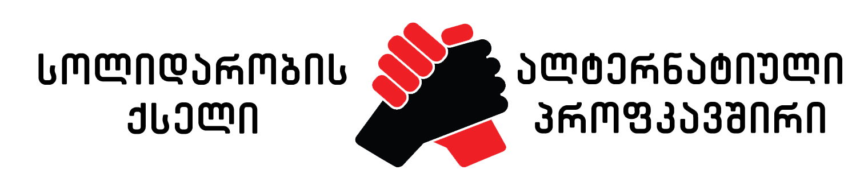

ექთნების შრომის პირობები საქართველოში

საკონტაქტო ინფორმაცია:

სოლიდარობის ქსელი - მშომელთა ცენტრი:
ნენო ჩარკვიანი
598 990 771
რევაზ კარანაძე
593 138 087

სოციალური მედია:
https://www.facebook.com/tbilisisolidarity/

ადგილი
საქართველოს პარლამენტის დარბაზი
დრო
12 აპრილი, 12:00 საათი

12 აპრილს, 12:00 საათზე, საქართველოს პარლამენტის ______________ დარბაზში გაიმართება სოლიდარობის ქსელის - დამოუკიდებელი პროფკავშირის კვლევის პრეზენტაცია სახელწოდებით - “ექთნების შრომის პირობები საქართველოში”. შეხვედრას დაესწრებიან ექთნები, რადგან ჩვენ, როგორც პროფკავშირი ვფიქრობთ, რომ სწორედ მათი აზრია გასათვალისწინებელი ჯანდაცვის სისტემის რეფორმისაა, რათა ის გახდეს პაციენტზე და მედ. პერსონალზე მორგებული.
სოლიდარობის ქსელი წარმოადგენს დამოუკიდებელ პროფკავშირს, რომელიც მომსახურების სფეროში დასაქმებულებს აერთიანებს და იბრძვის მათი შრომითი, სოციალური და ეკონომიკური პირობების გაუმჯობესებისათვის.
2018 წელს ჩვენ ჩავატარეთ რაოდენობრივი კვლევა, რომელმაც მოიცვა 200 ექთანი, 10 სამედიცინო დაწესებულება და გამოკვეთა ჯანდაცვის სფეროში არსებული კრიზისული მდგომარეობა.
კვლევამ გამოავლინა ის სავალალო მდგომარეობა, რაც დღეს ჯანდაცვაში გვაქვს. სოლიდარობის ქსელი, ჩატარებული კვლევის მიხედვით, მთავრობას წარუდგენს რეკომენდაციებს არსებული კრიტიკული სიტუაციიდან გამოსვლისთვის. სახელმწიფოს სჭირდება ალტერნატიული პოლიტიკა, წინააღმდეგ შემთხვევაში, ჯანდაცვის კრიზისით გამოწვეული ერთჯერადი შემთხვევები იქცევა ტენდენციად.
ექთნების შრომის უფლებების შესახებ კვლევამ გამოკვეთა, რომ პაციენტთა ჯანმრთელობა პირდაპირ დამოკიდებულია სამედიცინო პერსონალის შრომის პირობებზე. ექთნების შრომის პირობები, კი კაბალურია!
ქვეყანაში ექთნების მკვეთრი დეფიციტია, რადგან არ არსებობს არც მატერიალური და არც პროფესიული მოტივაცია ამ პროფესიის შენარჩუნებისთვის. რეგულაციების არარსებობის პირობებში ჩვენ გვყავს ექთნები, რომელთა შრომისუნარიანობა დღითიდღე სუსტდება; ჩვენ გვყავს ექთნები, რომელთა სიცოცხლეს საფრთხე ექმნება მათი სამუშაო გრაფიკისა და დატვირთვის გამო. საბოლოოდ, ყოველივე პაციენტებზე აისახება!
გარდა ჯანდაცვის ბიუჯეტის კონტროლისა, არც სახელმწიფო და არც შიდა დონეზე არ არსებობს შრომის პირობების რეგულაციები. თუ საერთაშორისო პრაქტიკის მიხედვით ერთ ექთანზე საშუალოდ 4-6 პაციენტი მოდის, ჩვენს შემთხვევაში პაციენტთა რაოდენობა ძირითადად 11 შეადგენს; თუ საერთაშორისო პრაქტიკით მაღალი საათობრივი განაკვეთი 12 საათია, ჩვენს ქვეყანაში მინიმალური 16, ხოლო მაქსიმალური 24 საათიანი მორიგეობაა.

შეხვედრაზე განიხილება სოლიდარობის ქსელის მიერ შემუშავებული საკანონმდებლო და სხვა სახის რეკომენდაციები.
საკონტაქტო პირები: სოლიდარობის ქსელი - ნენო ჩარკვიანი 598 99 07 71; სოფო ჯაფარიძე - 557 99 65 34.
დრო: 12 აპრილი, 12:00 სთ.
ადგილი: საქართველოს პარლამენტის _____________ დარბაზი

